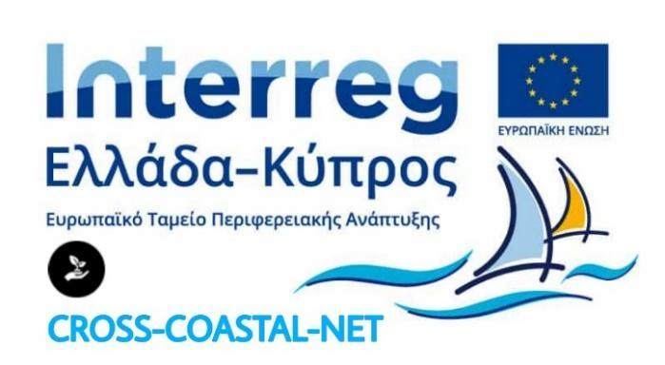
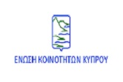
ΚΟΙΝΟΤΙΚΟ ΣΥΜΒΟΥΛΙΟ ΙΝΝΙΑΣ

Δευτέρα, 20/02/2023

ΔΕΛΤΙΟ ΤΥΠΟΥ

ΜΕ ΑΠΟΛΥΤΗ ΕΠΙΤΥΧΙΑ ΔΙΟΡΓΑΝΩΘΗΚΕ ΑΠΟ ΤO ΚΟΙΝΟΤΙΚΟ ΣΥΜΒΟΥΛΙΟ ΙΝΝΙΑΣ TO ΘΕΜΑΤΙΚΟ ΕΡΓΑΣΤΗΡΙΟ ΤΗΣ ΠΡΑΞΗΣ CROSS-COASTAL-NET
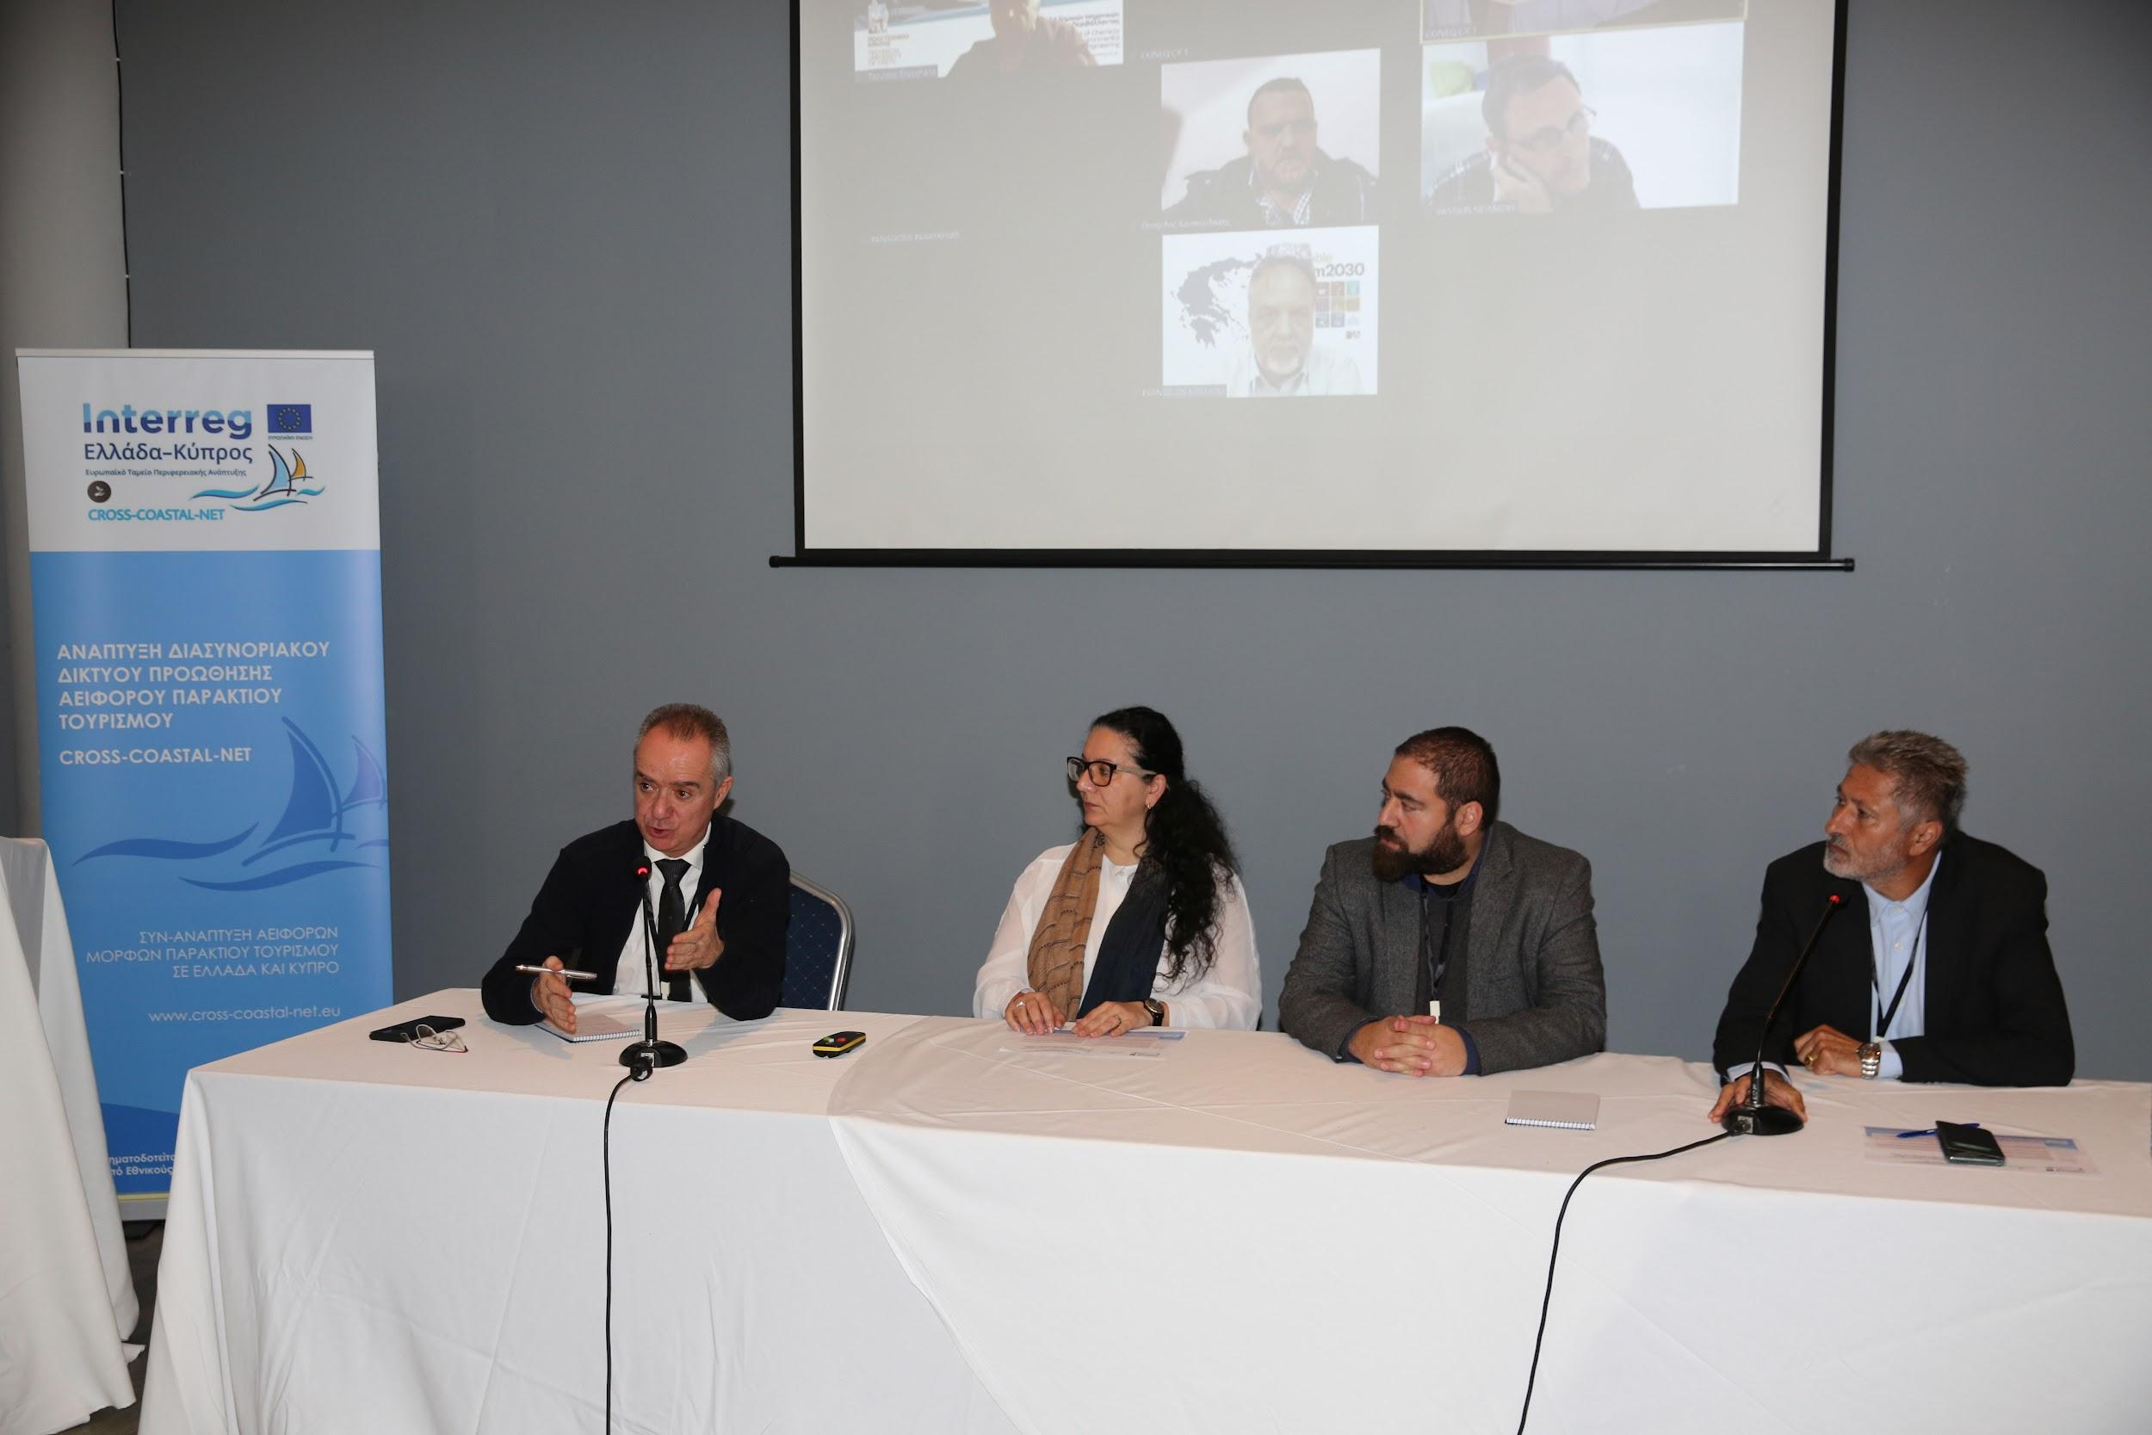
Το Κοινοτικό Συμβούλιο Ίννιας διοργάνωσε με απόλυτη επιτυχία το θεματικό εργαστήριο με τίτλο: “Διαβούλευση επί της Μεθοδολογίας Ίδρυσης Πρότυπων Κοινοτήτων Προστασίας και Ανάδειξης Ευαίσθητων Τουριστικών Περιοχών”, την Παρασκευή 17/02/2023 το πρωί, στην συνεδριακή αίθουσα του Droushia Heights Hotel, στην Δρούσια.
Η συγκεκριμένη εκδήλωση πραγματοποιήθηκε στα πλαίσια του διασυνοριακού έργου: “Ανάπτυξη Διασυνοριακού Δικτύου Προώθησης Αειφόρου Παράκτιου Τουρισμού” - CROSS-COASTAL-NET, το οποίο υλοποιείται στα πλαίσια του Προγράμματος Συνεργασίας INTERREG V-A EΛΛΑΔΑ - ΚΥΠΡΟΣ 2014-2020.
Κύριος σκοπός της εκδήλωσης ήταν η ενημέρωση των συμμετεχόντων, εκπροσώπων της τοπικής και επαρχιακής διοίκησης, άλλων δημόσιων και επιχειρηματικών φορέων, αλλά και φορέων της κοινωνίας των πολιτών, από την περιοχή του Ακάμα, σχετικά με τον Συμμετοχικό Σχεδιασμό ως ένα εργαλείο υποστήριξης, προστασίας και ανάδειξης των ευαίσθητων περιοχών και η συμμετοχή τους σε διαβούλευση επί της μεθοδολογίας του.
Την εκδήλωση συντόνισε ο Πρόεδρος του Κοινοτικού Συμβουλίου Ίννιας κ. Γιάγκος Τσίβικος, ως ο φιλοξενών της εκδήλωσης. Μετά το καλωσόρισμα και την κήρυξη της έναρξης της εκδήλωσης, ακολούθησαν παρουσιάσεις από δύο εκπροσώπους των εταίρων του έργου από Κύπρο και Ελλάδα. Η εκδήλωση έκλεισε με την παρουσίαση δύο φιλοξενούμενων ομιλητών από το Πανεπιστήμιο Λευκωσίας και την ΜΚΟ Cyprus Sustainable Tourism Initiative
Το πρώτος μέρος της εκδήλωσης περιελάμβανε δύο αλληλένδετες παρουσιάσεις από τους συντελεστές του έργου CROSS-COASTAL-NET, τον Δρ Λεωνίδας Αντωνίου, Επιστημονικό Συνεργάτη του Ερευνητικού Κέντρου ΗΡΑΚΛΕΙΤΟΣ του Τεχνολογικού Πανεπιστημίου Κύπρου, και τον κ. Θεοχάρη Τσούτσο, Επιστημονικό Συνεργάτη και Διευθυντή του Εργαστηρίου Ανανεώσιμων και Βιώσιμων Ενεργειακών Συστημάτων του Πολυτεχνείου Κρήτης. Μαζί οι δύο τους, παρέδωσαν δύο εις βάθος ομιλίες σχετικά με την μεθοδολογία του Συμμετοχικού Σχεδιασμού.
Στο επίκεντρο της ομιλίας τέθηκαν θέματα όπως ο ρόλος της κοινωνίας, ως κινητήρια δύναμη για την “από την βάση προς την κορυφή” προσέγγιση και η εργαλειοθήκη σχεδιασμού έργων βιώσιμης ανάπτυξης.
Στο δεύτερος μέρος της εκδήλωσης έλαβε τον λόγο η κα Γιάννα Ορφανίδου, Μέλος Διοικητικού Συμβουλίου του Κυπριακού Συνδέσμου Αειφόρου Τουρισμού (CSTI), Συντονίστρια Προγράμματος Φιλοξενίας του Πανεπιστήμιου Λευκωσίας, και ο Δρ Λεωνίδας Ευθυμίου, Συντονιστής Προγράμματος Τουρισμού, Αναψυχής και Διοργάνωσης του Πανεπιστήμιο Λευκωσίας, οι οποίοι παρουσίασαν την κρισιμότητα της Συνεργασίας ΜΚΟ, Ακαδημαϊκών Ιδρυμάτων και εταίρων στην Τουριστική Βιομηχανία για τον στρατηγικό σχεδιασμό βιώσιμης τουριστικής ανάπτυξης.
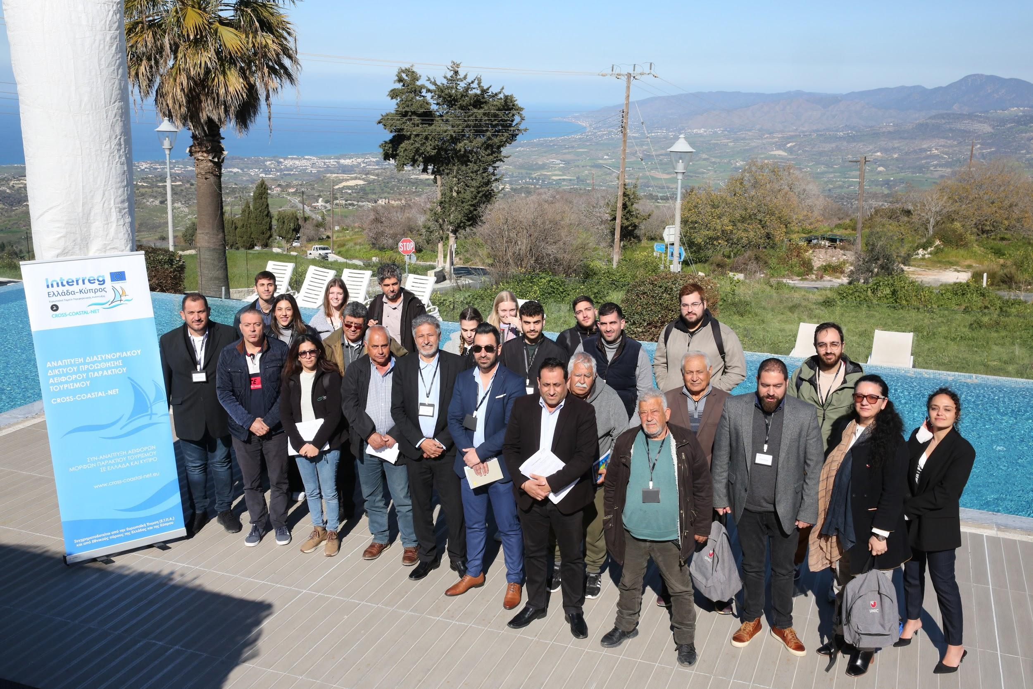
Τέλος, αξίζει να σημειωθεί ότι η εκδήλωση προσέλκυσε το ενδιαφέρον όλων σχεδόν των τοπικών παραγόντων, καθώς συμμετείχαν: ο Δήμαρχος Πέγειας κ. Μαρίνος Λάμπρου, οι κοινοτάρχες Νέου Χωρίου και Κάθηκα, ο κ. Νάσος Χατζηγεωργίου Διευθυντής ΕΤΑΠ Πάφου, ο κ. Φειδίας Χαραλάμπους Aνώτερος Δασικός Λειτουργός Ακάμα, και άλλοι πολλοί.

